СОЛЬФЕДЖИО. 4 КЛАСС. 4 ЧЕТВЕРТЬ
УРОК № 6. ТЕМА: «ПОВТОРЕНИЕ. Главные трезвучия и их обращения»

1.Распевка. Вспомните и спойте канон Л.Бетховена с прошлого урока № 5 (4 минуты)
https://www.youtube.com/watch?time_continue=2&v=8gz1R-F9R9s&feature=emb_logo
Проиграйте этот канон в Ре, Фа, Соль мажорах. Запишите нотами в тетрадь в этих тональностях.
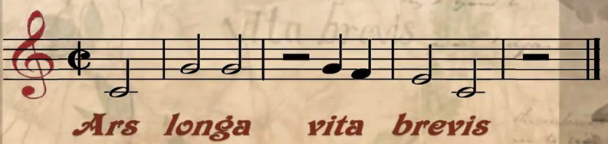

2. Повторим Аккорды главных ступеней. Таблица (4 минуты). https://www.youtube.com/watch?time_continue=23&v=uD7bivSuXCw&feature=emb_logo

3. Заполните строчки в заданиях № 1, 2 стр. 21 в тетради Калининой 4 класс, или пишите в нотной тетради.
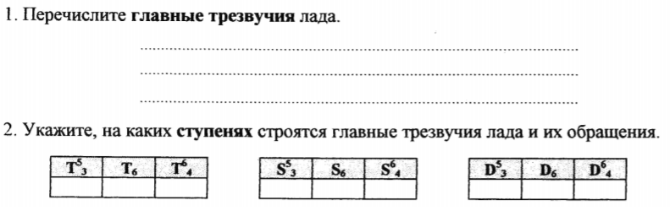
4. а) Постройте Главные трезвучия с обращениями в тональностях с четырьмя знаками (внимательно впишите все знаки при ключе) Калинина стр. 22 № 3. Задание делать в нотной тетради или Рабочей тетради Калининой за 4 класс.
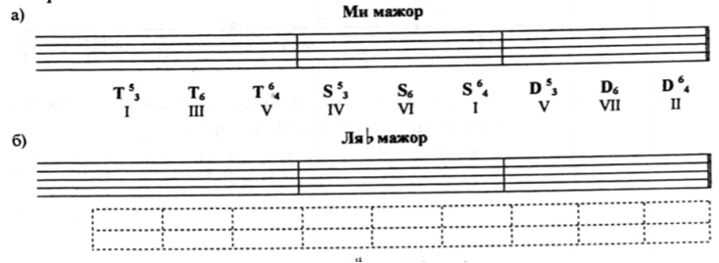

б) Сыграйте эти аккорды в тональностях Ми мажор и Ля бемоль мажор, проговаривая каждый аккорд и на какой ступени он строится. (н-р: играете Т53 – говорите Тоническое трезвучие строится на первой ступени, играете Т6 – говорите Тонический секстаккорд строится на третьей ступени и т.д.) Видео вашей работы прислать педагогу.

5. Впишите в данные мелодии звуки аккордов (те, что подписаны ниже и указано направление движения звуков стрелками). Воспользуйтесь нотами аккордов из предыдущего задания.
Сыграйте эти мелодии, что у вас получилось, и отправьте запись педагогу.
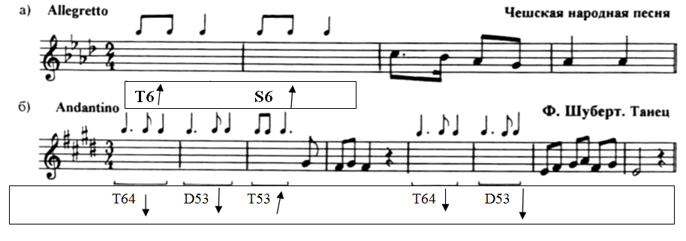

Домашнее задание.
1. Фото тетради и видео как играете на инструменте всех заданий 1, 3, 4, 5 отправить педагогу.

Ф.И.О. преподавателя | школа, отделение | классы | Адрес электронной почты | Контакт WhatsApp
Лотфуллина Лилия Рафисовна | СОШ № 4 | слушание музыки – 2, 3  сольфеджио и музыкальная литература – 4, III к, 5, 6, IV к,  7 ,V к | lotfullina66@mail.ru | 89600613853
Шамсимухаметова Ляля Рамилевна | СОШ №4,  СОШ № 58 | сольфеджио-1,3,4,5 |  | 89872621432
Усманова Эльза  Валерьевна | ДШИ №7 | сольфеджио  4 класс | Elzausmanova93@gmail.com | 89510624408

